Jurnal Ilmiah Keperawatan dan

Kesehatan Alkautsar (JIKKA)
e-ISSN : 2963-9042
online: https://jurnal.akperalkautsar.ac.id/index.php/JIKKA

PENERAPAN TOILET TRAINING UNTUK MEMPERBAIKI ELIMINASI URIN PADA ANAK-ANAK DENGAN NOCTURNAL ENURESIS

Maradita¹, Ratna Kurniawati², Retno Lusmiati Anisah³
¹²³Akademi Keperawatan Alkautsar Temanggung
Email: ¹maraditaa86@gmail.com, ²ratnaummudzaky@gmail.com, ³retno30kusuma@gmail.com
Email Korespondensi: maraditaa86@gmail.com

ABSTRAK
Latar Belakang: Nocturnal enuresis merupakan buang air kecil tidak sengaja saat tidur malam pada anak di bawah usia lima tahun. Nocturnal enuresis terjadi karena inkontinensia urin intermiten saat tidur. Toilet training menjadi strategi dan tindakan nonfarmakologis untuk nocturnal enuresis dengan mengontrol pengeluaran urin dari saluran kemih. Tujuan: Memperbaiki masalah gangguan eliminasi urin dan melatih kemandirian anak ke toilet pada anak nocturnal enuresis dengan tindakan toilet training. Metode: Teknik pengumpulan data dengan observasi dan wawancara. Subjek penelitian di observasi menggunakan lembar observasi toilet training dan luaran eliminasi urin. Wawancara dilakukan pada ibu subjek dengan lembar pengkajian gangguan eliminasi urin dan lembar pre-test post-test toilet training. Penyajian data berbentuk tabel dan dilengkapi narasi. Penerapan toilet training dilakukan 2 hari sekali (pagi dan sore) selama 21 hari. Sebelum dilatih toilet training, subjek dan ibunya diberi edukasi dengan menggunakan leaflet tentang toilet training. Hasil: Luaran eliminasi urin membaik dari angka 1 menjadi 5. Kedua subjek tidak mengompol, mandiri toileting dan lepas diapers setelah dilatih toilet training selama 21 hari. Kesimpulan: Terdapat pengaruh tindakan toilet training terhadap perbaikan eliminasi urin. Toilet training efektif dilakukan pada anak yang mengalami nocturnal enuresis, dilakukan selama 21 hari.
Kata Kunci: Gangguan eliminasi urin; Nocturnal enuresis; Toilet training

APPLICATION OF TOILET TRAINING TO IMPROVE URINE ELIMINATION IN CHILDREN WITH NOCTURNAL ENURESIS

ABSTRACT
Background: Nocturnal enuresis is involuntary urination during sleep at night in children under five years of age. Nocturnal enuresis occurs due to intermittent urinary incontinence during sleep. Toilet training is a non-pharmacological strategy and action for nocturnal enuresis by controlling urine output from the urinary tract. Objective: Correct the problem of urinary elimination disorders and train independent toileting in children with nocturnal enuresis using toilet training measures. Method: Data collection techniques using observation and interviews. Research subjects were observed using toilet training observation sheets and urine elimination outcomes. Interviews were conducted with the subject's mother with an assessment sheet for urinary elimination disorders and a pre-test post-test toilet training sheet. The data is presented in tabular form and equipped with narrative. Toilet training is carried out every 2 days (morning and evening) for 21 days. Before being trained in toilet training, the subject and his mother were given education using leaflets about toilet training. Results: Urine elimination outcomes improved from 1 to 5. Both subjects did not wet the bed, toileted independently and were diaper free after being trained in toilet training for 21 days. Conclusion: There is an effect of toilet training on improving urine elimination. Toilet training is effective for children who experience nocturnal enuresis, carried out for 21 days.
Keywords: Disorders of urine elimination; Nocturnal enuresis; Toilet training

PENDAHULUAN
Survei Kesehatan Rumah Tangga (SKRT) Nasional, ada sekitar 75.000.000 anak yang mengalami kesulitan mengontrol buang air besar dan buang air kecil hingga usia prasekolah (Sambo dkk., 2023). Nocturnal enuresis (NE) dalam ICD-10 dan DSM-IV digambarkan sebagai buang air kecil dan mengompol yang tidak disengaja atau bahkan disengaja saat tidur setidaknya dua kali per minggu pada anak di bawah usia lima tahun, remaja atau orang dewasa (Article dkk., 2023). Nocturnal enuresis (NE) terjadi karena inkontinensia urin intermiten saat tidur yang terjadi pada anak-anak di bawah usia lima tahun (Article dkk., 2023). Gangguan elminasi urine adalah keadaan dimana sesorang individu mengalami atau beresiko mengalami disfungsi eliminasi urine (Sa’diyah dan Eka, 2017). Nocturnal enuresis jika tidak diatasi menyebabkan anak berkembang menjadi pribadi yang bergantung pada orang lain, kurang disiplin dan percaya diri, mudah timbul rasa malu terhadap orang lain, depresi dan rasa bersalah, anak kurang stabil emosinya (Wijaya dkk., 2022). Toilet training menjadi strategi untuk mengontrol pembuangan limbah dari saluran kemih pada anak (Punggur et al., 2022).
Penelitian ini bertujuan untuk menguraikan bagaimana penerapan toilet training pada anak supaya dapat membantu memperbaiki gangguan eliminasi urine pada kasus nocturnal enuresis. Hasil studi kasus untuk menambah wawasan dan motivasi mahasiswa, melatih kemandirian anak ke toilet. Mengurangi pengeluaran untuk membeli diapers bagi orangtua dan menjadikan anak lebih percaya diri karena lepas diapers.
METODE PENELITIAN
Rancangan penelitian yang digunakan adalah metode kualitatif dengan studi kasus. Variabel bebas pada studi kasus ini adalah toilet training dan variabel terikatnya adalah gangguan eliminasi urin. Instrumen dalam pengumpulan data menggunakan lembar pengkajian subjek penelitian, format observasi tindakan, standar operasional prosedur (SOP) dan lealet toilet training. SOP toilet training terdiri dari 3 item yaitu (Khoiruzzadi & Fajriyah, 2019):
- Fase Orientasi
- Memberikan salam
- Memperkenalkan diri
- Menjelaskan tujuan dan prosedur
- Menanyakan kesiapan klien
- Fase Kerja
- Membaca basmallah
- Mencuci tangan
- Menjaga privasi klien
- Bawa anak ke toilet untuk BAK
- Melatih anak melepas dan memakai celana
- Memberi contoh jongkok yang benar
- Dampingi anak selama di toilet
- Tanyakan pada anak apakah dia dapat BAK
- Apabila anak masih belum bisa BAK, hentikan latihan dan bersihkan daerah kemaluan anak dengan air lalu keringkan kemudian pakaikan kembali celana anak.
- Melatih anak menyiram toilet
- Bawa anak keluar dari toilet
- Latih toilet training setiap 2 jam/saat anak mau BAK
- Membaca hamdalah
- Mencuci tangan
- Fase Terminasi
- Melakukan evaluasi tindakan
- Rencana tindak lanjut
- Berpamitan
Metode pengumpulan data dan analisa data menggunakan wawancara pada ibu subjek dan observasi subjek penelitian. Wawancara dilakukan pada ibu subjek dengan menggunakan kuesioner pre-test toilet training digunakan untuk mengukur kemandirian anak dalam toileting dan lembar pengkajian eliminasi urin. Sebelum dilatih toilet training, subjek dan ibunya diberi edukasi dengan menggunakan leaflet toilet training. Berikut leafletnya (Khoiruzzadi & Fajriyah, 2019):
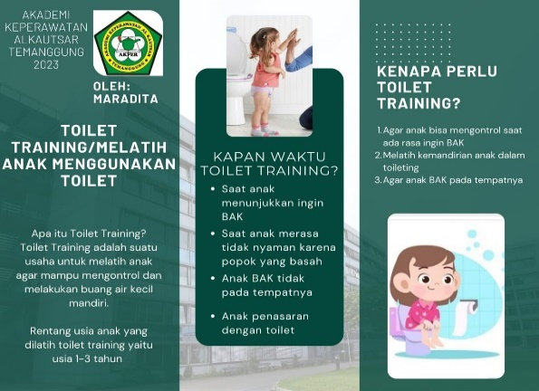

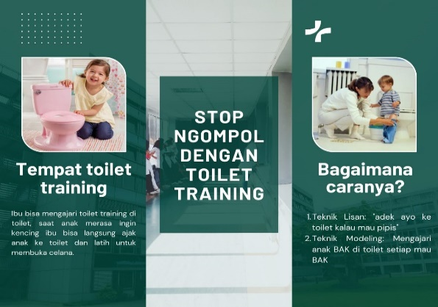

Gambar 1. Leaflet untuk ibu
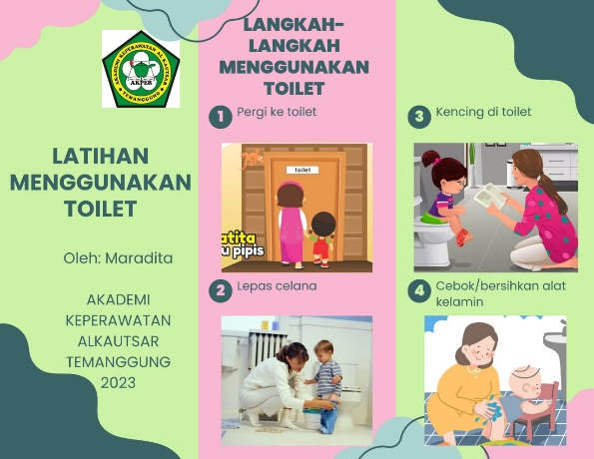

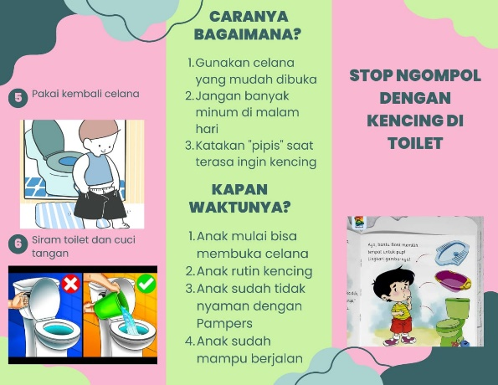

Gambar 2. Leaflet untuk anak

Penelitian dilakukan di rumah responden Dusun Wanangsri, Desa Tening dan Dusun Mujil, Desa Wonocoyo, Kecamatan Wonoboyo, Kabupaten Temanggung. Kedua subjek didampingi ibunya saat tindakan toilet training. Penelitian dilakukan 2 hari sekali (pagi dan sore) selama 21 hari. Penyajian data berbentuk tabel dan dilengkapi narasi.

HASIL DAN PEMBAHASAN PENELITIAN
Pengkajian dilakukan tanggal 20 November 2023 pada dua subjek penelitian dengan hasil subjek pertama umur 2 tahun 6 bulan, ibu subjek mengatakan anaknya belum bisa BAK mandiri, masih memakai diapers saat tidur siang, malam, dan saat berpergian. Subjek kedua umur 2 tahun 8 bulan. Ibu subjek mengatakan anaknya belum bisa BAK mandiri, belum bisa menahan BAK, masih mengompol dan masih memakai diapers. Karakteristik subjek penelitian dapat dilihat pada tabel 1:
Tabel 1:Kuesioner pre test toilet training
No | Pertanyaan | An.ZR |  | An.ZN
No | Pertanyaan | Ya | Tidak | Ya | Tidak
1 | Memakai diapers | √ |  | √
2 | Menahan BAK |  | √ |  | √
3 | Mengompol (tidur siang) | √ |  | √
4 | Mengompol (tidur malam) | √ |  | √
5 | Melepas celana |  | √ |  | √
6 | Berjalan ke toilet | √ |  |  | √
7 | Jongkok saat BAK | √ |  |  | √
8 | Meniru cara BAK |  | √ |  | √
9 | Mengatakan keinginan BAK | √ |  |  | √
10 | Mampu BAK sendiri |  | √ |  | √
Pengkajian dilanjutkan dengan mengkaji masalah keperawatan yang sesuai dengan tanda dan gejala gangguan eliminasi urin. Hasil pengkajian masalah keperawatan kedua subjek mengalami masalah gangguan eliminasi urin yang disebabkan oleh imaturitas (pada anak usia <3 tahun). Frekuensi berkemih kedua subjek yaitu 5-6 kali dari pagi-sore. Hasil pengkajian duraikan pada tabel 2:

Tabel 2: Hasil Pengkajian Gangguan Eliminasi Urin
No | Pertanyaan | An.ZR |  | An.ZN
No | Pertanyaan | Ya | Tidak | Ya | Tidak
1 | Desakan berkemih (urgensi) | √ |  | √
2 | Urin menetes (dribbling) | √ |  | √
3 | Sering BAK | √ |  | √
4 | Nocturia | √ |  | √
5 | Mengompol | √ |  | √
6 | Enuresis | √ |  | √
7 | Berkemih tidak tuntas (hesistancy) | √ |  | √

Selain itu, peneliti melakukan identifikasi kriteria inklusi kedua subjek dengan penjebaran pada tabel 3.
Tabel 3: Hasil pengkajian kriteria inklusi
Kriteria Inklusi | An.ZR |  | An.ZN
Kriteria Inklusi | Ya | Tidak | Ya | Tidak
Mengalami gangguan eliminasi urin | √ |  | √
Masih memakai diapers pada saat tidur malam, tidur siang, dan saat berpergian | √ |  | √
Mengalami nocturnal enuresis | √ |  | √
Subjek anak laki-laki/perempuan | √ |  | √
Usia toddler (1-3 tahun) | √ |  | √

Hasil pelaksanaan tindakan An.ZR di observasi setelah dilatih toilet training pada 21 November 2023 dengan hasil masih memakai diapers, belum bisa menahan BAK, masih mengompol, berjalan ke toilet saat ada instruksi saja, bisa jongkok saat BAK, bisa mengatakan keinginan untuk BAK tetapi setelah urin keluar, dan belum bisa BAK sendiri. Subjek di observasi gangguan eliminasi urin dengan hasil belum ada sensasi berkemih, ada desakan berkemih, berkemih tidak tuntas, urin menetes, masih mengalami nokturia, mengompol dan enuresis. Evaluasi setelah dilatih toilet training selama 21 hari dengan hasil subjek lepas diapers siang dan malam, tidak mengompol, bisa BAK mandiri.
An.ZN di observasi setelah dilatih toilet training pada 21 November 2023 dengan hasil masih memakai diapers, belum bisa menahan BAK, masih mengompol, belum bisa melepas celana, belum paham kapan saatnya berjalan ke toilet, belum bisa jongkok BAK, belum bisa meniru cara BAK, bisa mengatakan keinginan BAK tetapi setelah urin keluar, belum bisa BAK mandiri. Subjek di observasi gangguan eliminasi urin dengan hasil belum ada sensai berkemih, ada desakan untuk berkemih, berkemih tidak tuntas, urin menetes, masih nocturia, mengompol, dan enuresis. Evaluasi setelah implementasi toilet training selama 21 hari dengan hasil lepas diapers siang dan malam, tidak mengompol, bisa BAK mandiri.

PEMBAHASAN
Nocturnal enuresis disebabkan oleh faktor genetik, kapasitas kandung kemih yang kecil, dan keterlambatan perkembangan (Nursinta dkk., 2019). Anak yang masih memakai diapers cenderung terlambat dalam kemandirian ke toilet karena anak merasa tidak perlu ke toilet dan nyaman memakai diapers meski sudah BAK.
Tidak Bisa Menahan Buang Air Kecil
Keterlambatan maturasi disebabkan beberapa faktor salah satunya yaitu ketidakmampuan untuk bangun ketika ada sensasi dari penuhnya kandung kemih (PERKINA, 2018). Kedua subjek tidak bisa menahan BAK karena mereka masih terbiasa memakai diapers sehingga tidak ada inisiatif dari mereka untuk mandiri ke toilet. Subjek juga takut bilang ke ibunya saat urin keluar.
Memakai Diapers
Kedua subjek masih memakai diapers dengan alasan praktis dan tidak ribet saat berpergian atau di rumah. Kedua subjek memakai diapers saat tidur siang, malam dan berpergian. Anak usia toddler (1-3 tahun) biasanya masih memakai diapers karena anak masih mengompol dan BAB di celana akibat dari ketidakmampuan anak mengenali dorongan untuk pergi ke toilet (Arum dkk., 2020).
Tidak Mampu BAK Sendiri
Kedua subjek belum mampu BAK sendiri, belum tau cara BAK mulai dari melepas dan memakai celana, jongkok saat BAK, cebok, dan menyiram urin karena masih terbiasa memakai diapers sehingga orangtua belum sering mengajari cara toileting. Toilet training merupakan tugas yang harus dilakukan oleh orang tua sedini mungkin. Pengetahuan ibu yang kurang sangat berpengaruh pada kemandirian anak dalam hal toileting (Rusdian dkk., 2023).
Mengatakan Keinginan BAK
Kedua subjek bisa mengatakan keinginan BAK tetapi setelah urin keluar dan belum bisa mengenali adanya rangsangan BAK. Hal ini terjadi karena anak biasanya akan terlebih dahulu menguasai kemampuan untuk BAB karena rangsangan yang lebih besar dibandingkan BAK sehingga anak akan lebih mudah dalam mengendalikannya (Khair dkk., 2022).
Sering BAK di Malam Hari (Nokturia)
Kedua subjek sering BAK di malam hari karena dari sore sering minum air putih dan susu. Malam sebelum tidur kedua subjek sering minum susu sehingga saat tidur sering BAK dibuktikan dengan pagi hari diapers penuh dan terasa berat. Enuresis berlangsung melalui proses berkemih yang normal (normal voiding), tetapi pada tempat dan waktu yang tidak tepat, yaitu berkemih di tempat tidur atau menyebabkan pakaian basah, dan terjadi saat tidur malam hari (enuresis nocturnal) (Permatasari dkk., 2018).
Desakan Berkemih
Kedua subjek mengalami desakan berkemih sehingga sering mengompol. An.ZR BAK 5 kali dari pagi sampai sore. An.ZN BAK 5-6 kali dari pagi sampai sore. Kedua subjek BAK setiap 2-3 jam sekali. Enuresis merupakan kondisi yang biasanya terjadi karena saraf dalam menyuplai kandung kemih lambat matangnya, sehingga anak tidak berhasil terbangun ketika kandung kemih penuh dan butuh dikosongkan (Permatasari dkk., 2018).
Tindakan Toilet Training
Implementasi toilet training adalah salah satu tindakan nonfarmakologis untuk memperbaiki gangguan eliminasi urin pada nocturnal enuresis, mengacu pada penelitian sebelumnya (Punggur dkk., 2022) (Darwis dkk., 2023) (Khair dkk., 2022). Toilet training dilakukan 2 hari sekali (pagi dan sore) selama 21 hari, sejalan dengan penelitian (Punggur dkk., 2022). Tindakan toilet training dilakukan dari 20 November 2023 sampai 11 Desember 2023. Sesuai dengan teori perubahan perilaku (Behavior Change), diperlukan waktu 21 hari dan 1 periode konstan untuk mengubah kebiasaan seseorang. 21 hari terbagi menjadi tiga tahapan yaitu: 7 hari pertama adalah pengenalan (Introduction), 7 hari kedua adalah pengulangan / latihan (Exercise), peralihan ke tahap praktik. 7 hari ketiga lebih ke arah penguatan menuju stabilisasi. Diharapkan perilaku akan menjadi kebiasaan (Fatmasari dkk., 2020). Tindakan ini efektif dilakukan dalam waktu 21 hari. Hasil penelitian didukung oleh penelitian (Khair dkk., 2022) teknik demonstrasi digunakan untuk meningkatkan motivasi belajar anak yaitu melalui metode demonstrasi toilet training. Sebelum melaksanakan toilet training, subjek dan ibu diberi edukasi terkait pentingnya toilet training. Sejalan dengan penelitian (Punggur dkk., 2022) yaitu edukasi pada ibu sebelum toilet training dimana kemampuan toilet training dapat dipengaruhi oleh pengetahuan ibu. Kunci utama toilet training ada pada ibu, karena pengetahuan toilet training penting bagi orang tua untuk memperoleh keberhasilan pelaksanaan toilet training agar anak dapat menyelesaikan tugas mandiri toileting di usia toodler.
Minggu pertama melakukan edukasi dan tindakan toilet training dengan hasil kedua subjek mulai ada sensasi berkemih tetapi masih memakai diapers, kadang tidak bisa menahan BAK sehingga masih mengompol. Subjek mulai bisa meniru cara BAK tetapi belum bisa BAK sendiri dan mulai dilepas diapers. Toilet training minggu kedua dengan hasil ada sensasi berkemih sehingga anak mampu mengontrol BAK, ada peningkatan kemampuan toileting, bisa meniru cara BAK, bisa mengatakan keinginan BAK sebelum urin keluar. Mengompol malam hari mulai berkurang dan mencoba lepas diapers saat berpergian. Jadi pada minggu kedua sudah ada perubahan lebih baik. Toilet training minggu ketiga dengan hasil subjek sudah tidak mengompol karena ada sensasi berkemih dan desakan berkemih berkurang sehingga bisa mengontrol BAK. Sudah lepas diapers dan bisa BAK mandiri. Terjadi perubahan lebih baik dari minggu sebelumnya, anak mandiri ke toilet dan lepas diapers.
Tindakan Edukasi Toilet Training Pada Ibu dan Subjek Penelitian
Ibu subjek diberi edukasi menggunakan leaflet sebelum tindakan toilet training dengan harapan ibu bisa memahami seberapa penting anak diajari toileting. Ibu subjek bisa menerapkan toilet training pada anak setelah diberi edukasi. Subjek juga diberi edukasi toilet training dengan media leaflet gambar supaya mudah dipahami. Orangtua berperan penting di masa pertumbuhan dan perkembangan anak dalam membentuk kemandirian. Orang tua diharapkan dapat membimbing anaknya selama toilet training, karena harus diulang hingga anak terbiasa dan mandiri dalam BAK (Yanti dkk., 2021).
Pendampingan Ibu Selama Tindakan Toilet Training
Ibu mendampingi anaknya selama toilet training. Anak mempunyai kepercayaan tinggi terhadap ibu dan akan membantu keberhasilan toilet training. Subjek malu saat pertama kali berinteraksi dengan peneliti, peran ibu sangat penting untuk menambah rasa percaya diri anak dan membantu anak beradaptasi dengan orang baru.

KESIMPULAN
- Penerapan toilet training selama 21 hari merupakan tindakan memperbaiki gangguan eliminasi urin pada anak dengan noctual enuresis. Pembentukan perilaku baru yang menjadi kebiasaan pada anak membutuhkan waktu 21 hari.
- Tindakan toilet training efektif pada anak dengan nocturnal enuresis yang dibuktikan dengan pencapaian luaran eliminasi urin membaik pada kedua subjek penelitian.

DAFTAR PUSTAKA
Article, O., El, S., Hassan, S., Elsayed, S., Behilak, G., dan Ahmed, A. T. (2023). Early Childhood Psycho-trauma and Psychological Immunity among Children with Nocturnal Enuresis. 14(1), 611–623.
Arum, A. S., Mendri, N. K., dan Ratnawati, A. (2020). Metode Visual Auditory Untuk Meningkatkan Kemampuan Toilet Training Pada Anak Usia Toddle. Jurnal Kesehatan, 6(6), 9–33.
Darwis, N., Wardanengsih, E., Ruslang, Suranti, T., dan Hermawin. (2023). Pengaruh Edukasi Orang Tua terhadap Pengetahuan Toilet Training Usia 2-3 Tahun di Desa Tonrong Tengnga Kecamatan Pammana Kabupaten Wajo. Jurnal Ilmiah Mappadising, 5(1), 30–38.
Fatmasari, D., Dyah Utami, W. J., dan Supriyana, S. (2020). Edukasi dan Pendampingan Selama 21 Hari dengan Mogigu Meningkatkan Perilaku Menggosok Gigi dengan Benar pada Anak dan Orang Tua SD Bulusan Semarang. Jurnal Kesehatan Gigi, 7(1), 29–34. https://doi.org/10.31983/jkg.v7i1.5661
Khair, S., Yulianti, R., Afriani, I., Sai’dah, D., Wahyudi, A., Ismail, K., dan Hasanah, O. (2022). Pelatihan Bebas Diaper dalam Pelaksanaan Toilet Training pada Anak Balita. JPKMI (Jurnal Pengabdian Kepada Masyarakat Indonesia), 3(3), 275–284. https://doi.org/10.36596/jpkmi.v3i3.400Article, O., El, S., Hassan, S., Elsayed, S., Behilak, G., & Ahmed, A. T. (2023). Early Childhood Psycho-trauma and Psychological Immunity among Children with Nocturnal Enuresis. 14(1), 611–623.
Khoiruzzadi, M., & Fajriyah, N. (2019). Pembelajaran Toilet Training dalam Melatih Kemandirian Anak. 1(2), 142–154.
Punggur, K., Tengah, L., Irayani, F., Sari, E., Septiana, E., Wahyuni, R., & Ayu, W. (2022). Edukasi Pada Ibu Dengan Anak Usia Toddler ( 1 – 3 Tahun ) Tentang Toilet Training di Dusun Hadiluwih Desa Astomulyo. 1(2), 55–61.
Sa’diyah, L. K., & Eka, V. (2017). Tumbuh Kembang Dan Toilet Training Pada Masa Golden Age (Asef Wildan (ed.); Ed.1). KARYA BINA SEHAT. https://www.google.co.id/books/edition/Tumbuh_kembang_dan_toilet_training_pada/nmAwEAAAQBAJ?hl=id&gbpv=1&dq=toilet+training+adalah&pg=PA84&printsec=frontcover

Nursinta, Candrawati, E., dan Ariani, N. L. (2019). Pengaruh Terapi Akupresur Terhadap Frekuensi Enuresis Pada Anak Usia Prasekolah (3-6 tahun). Nursing News: Jurnal Ilmiah Keperawatan, 4(1), 79–87.
PERKINA. (2018). Panduan tata laksana inkontinensia urin pada anak. In S. (K) Dr. dr. Irfan Wahyudi (Ed.), Perkumpulan Kontinensia Indonesia (PERKINA) (Ed 2). Perkumpulan Kontinensia Indonesia.
Permatasari, R. C., Perdani, R. R. W., dan Bustomi, E. C. (2018). Diagnosis dan Tatalaksana Enuresis Pediatri. Medical Journal Of Lampung University, 7(2), 283–287.
Punggur, K., Tengah, L., Irayani, F., Sari, E., Septiana, E., Wahyuni, R., dan Ayu, W. (2022). Edukasi Pada Ibu Dengan Anak Usia Toddler ( 1 – 3 Tahun ) Tentang Toilet Training di Dusun Hadiluwih Desa Astomulyo. 1(2), 55–61.
Rusdian, I., Sari, P., Eka, Z., Anggraini, Y., dan Kholifah, S. (2023). Hubungan Tingkat Pendidikan Ibu Dengan Implementasi Toilet Training Pada Anak Usia Toddler Di Desa Nogosari Kecamatan Rambipuji Kabupaten Jember. 2(5), 1–7.
Sa’diyah, L. K., dan Eka, V. (2017). Tumbuh Kembang Dan Toilet Training Pada Masa Golden Age (Asef Wildan (ed.); Ed.1). KARYA BINA SEHAT. https://www.google.co.id/books/edition/Tumbuh_kembang_dan_toilet_training_pada/nmAwEAAAQBAJ?hl=iddangbpv=1dandq=toilet+training+adalahdanpg=PA84danprintsec=frontcover
Sambo, M., Madu, Y. G., Cahyani, A., dan Ta, A. (2023). Hubungan Pengetahuan Dan Sikap Ibu Dengan Kesiapan Penerapan Toilet Training Pada Anak Usia Toddler. 6(1), 1–7. https://doi.org/10.52774/jkfn.v6i1.113
Tim Pokja SDKI DPP PPNI. (2017). Standar Diagnosis Keperawatan Indonesia Definisi dan Indikator Diagnostik (Ed.1). Dewan Pengurus Pusat Persatuan Perawat Nasional Indonesia.
Wijaya, A. K., Andari, F. N., dan Dewentri, W. (2022). Konseling Dengan Teknik Demonstrasi Untuk Meningkatkan Kemampuan Toilet Training Pada Anak. Jurnal Vokasi Keperawatan (JVK), Vol.5, 30. https://doi.org/https://doi.org/10.33369/jvk.v5i1.19882
Yanti, A. F., Asiyah, dan Syarifin, A. (2021). Al Fitrah Journal Of Early Childhood Islamic Education Peran Orang Tua dalam Mendisiplinkan Toilet Training Anak Usia Dini (Studi Kasus Anak Usia 2-4 Tahun di Desa Bakal Dalam Kec.Talo Kecil Kab. Seluma). 5(1), 10–20.

